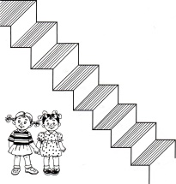
МЕЖДУНАРОДНЫЙ ИНТЕЛЛЕКТУАЛЬНЫЙ КОНКУРС «СВЕТЛЯЧОК»
«Математические ступеньки» 4-5 лет

Фамилия, имя участника ________________________________________________________________
Задание № 1. Раскрась картинку по цифрам: 1- синим цветом, 2- розовым, 3 – жёлтым, 4 – зелёным, 5 – красным, 6 – фиолетовым.

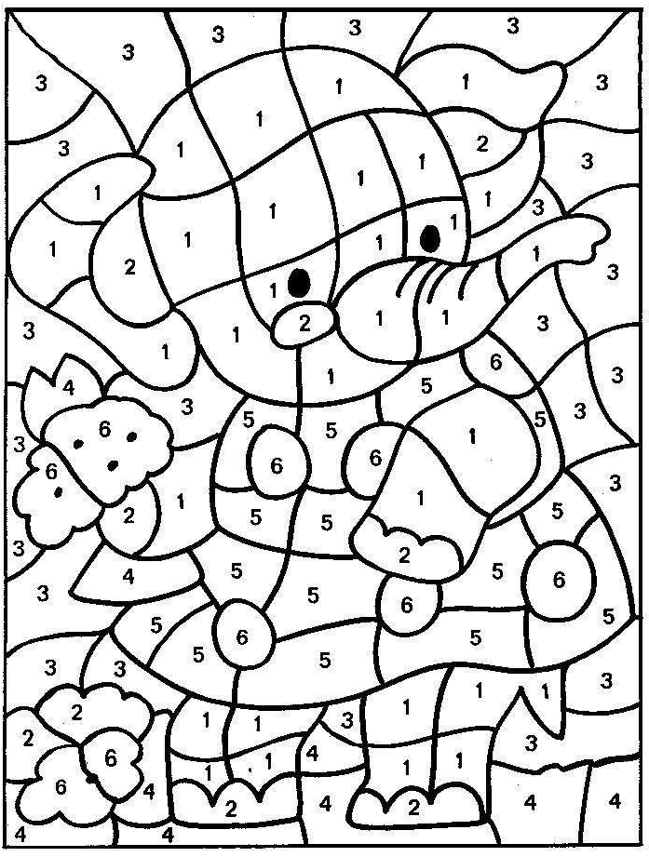

Задание № 2. Дорисуй справа необходимое Задание № 3. Напиши в бусинках
количество фигурок. Точки в домино недостающие цифры.
тебе подскажут, сколько фигурок рисовать.
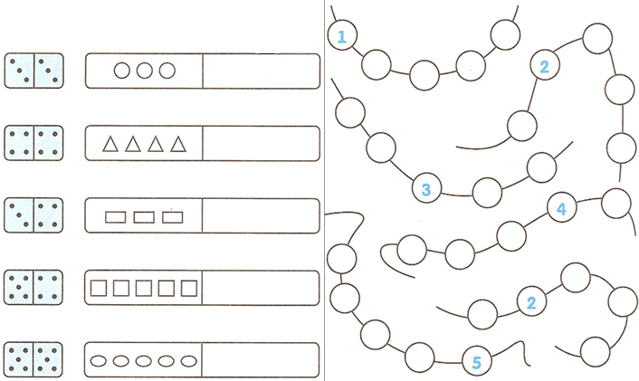

Задание № 4. Соедини цыплят с мамой Задание № 5. Дорисуй на платье
наседкой и раскрась их одним цветом. каждой куклы кружочки так, чтобы их
количество соответствовало указанному
числу.
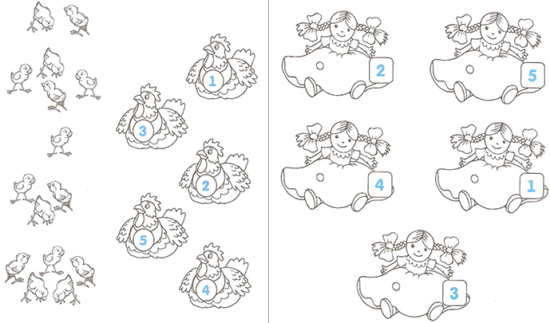

Задание № 6. Реши примеры и раскрась сердечки по числам: 2- красным цветом, 3- голубым, 4 – фиолетовым, 5 – жёлтым, 6 – зелёным.

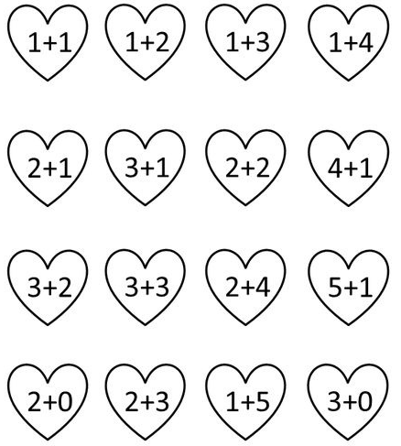

Задание № 7. Раскрась пятый по счёту гриб.

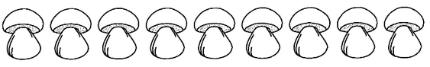
Задание № 8. Раскрась пальчики по заданным примерам.

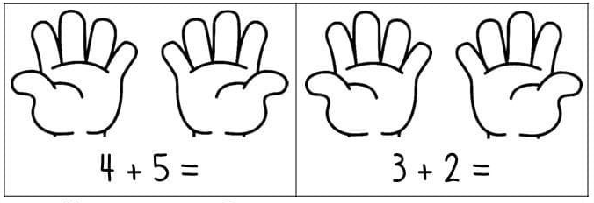

Задание № 9. Раскрась одинаковые фигурки одним цветом.

Задание № 10. Дорисуй предметы так, чтобы все они стали одинаковыми.

Задание № 11. Дорисуй детали сначала по пунктирам, затем самостоятельно и раскрась картинку.
